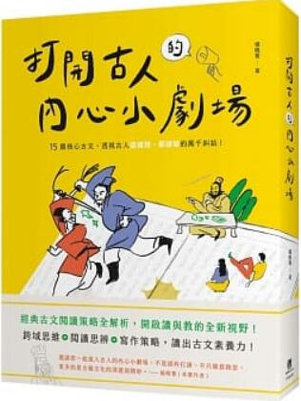
新 书 推 荐
類 別: 人文歷史
中文書名：《打開古人的內心小劇場》
Da Kai Gu Ren De Nei Xin Xiao Ju Chang
作 者：楊曉菁 Yang Xiao Jing
出 版 社：聯經出版社
代理公司：ANA
出版日期：2021.11.25
頁 數：324頁（平裝＼雙色印刷）
審讀資料：樣書＼部份樣章

內容簡介：
一○八課綱經典古文閱讀策略全解析，開啟讀與教的全新視野！
跨域思維 + 閱讀思辨 + 寫作策略，讀出古文素養力！
在現代情境中，古文怎麼讀？如何教？才能接軌現代生活，符合創新思維？本書作者楊曉菁以多年教學經驗，結合古文研究與分析的專業，為現代教與學現場設計出全新的古文閱讀祕笈，帶我們一窺古人寫作時的內心小劇場。
本書以一○八課綱核心古文為本，結合精準而富於創意的分類和小標題，從文本背景開始談起，進入精闢的文本分析，引導閱讀思辨的方向，並提出跨域思維的各種視野，由淺而深，全面提升古文素養力！

作者簡介:

楊曉菁
現任彰化師範大學助理教授，曾任高中教師。
喜愛學術研究及文學創作，有一顆感性的腦及一支愛寫作的筆，研究與教學之餘，胡思亂想與隨意塗鴉是生活日常中最重要之二。人生經歷裡，意外獲得一些些超乎預期的獎項。
耽溺於文學、歷史、電影、旅遊、寫作，企圖藉由書寫以感受軀殼與精神的異同。最愛在校園裡播撒文學的種子，以生活化、實用化、思辨性的教學，招徠文學的新靈魂，篤信文學帶來思考、引發創意、興發情感。大概與書、與筆共構一生

版權聯絡人：
Dony Hsu ( 许伯全)
Email： service@nurnberg.com.tw∣2366175957＠qq.com

